

02 Mart 2017 - 14:51

KUTSO’DA ÖZTÜKETİM EĞİTİMİ

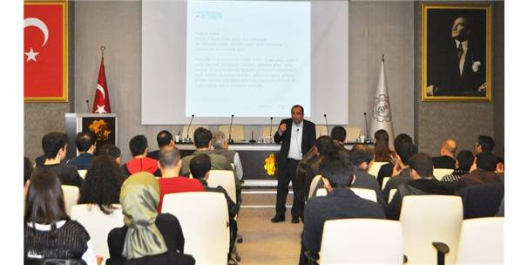

Kütahya Ticaret ve Sanayi Odası (KUTSO) tarafından Güneş Enerjisinden Elektrik Üretiminde Çatı ve Saha Uygulamalı “Öztüketim” eğitimi gerçekleştirildi.

Kütahya Ticaret ve Sanayi Odası (KUTSO) toplantı salonunda Dumlupınar Üniversitesi Makine Mühendisliği bölümünden Doç.Dr.M.Arif Özgür’ün işbirliği ve Çataklı Enerji Genel Müdürü Murat Çataklı’nın sunumunda yapılan eğitime, katılımcılar yoğun ilgi gösterdi.

Eğitim programının ülkemizin yenilenebilir enerji kaynaklarının çeşitliliği ve potansiyeli bakımından dünyanın en zengin ülkelerinden birisi olduğu, işletmelerin, yenilenebilir enerji sektöründe lisanssız güneş enerjisi ile elektrik üretimi konusunda farkındalığı arttırmak, fırsatları değerlendirebilmelerini sağlamak, bu konudaki teknik ve yasal düzenlemeler hakkında bilgi vermek amacıyla düzenlendiği belirtildi.

Eğitim programında, Çataklı Enerji Genel Müdürü Murat Çataklı tarafından, sistem kurulumu, güneş panel teknolojisi, evirici teknolojisi konularında ayrıntılı bilgi verilerek, söz konusu sistemlerin montajı esnasında dikkat edilecek hususlar incelendi. Ayrıca, hem saha uygulamalı, hem de çatı uygulamalı sistemlerin maliyet analizleri sunularak, farklı bölgeler için kıyaslamalar paylaşıldı. Saha ve çatı uygulama sistemlerinin avantaj ve dezavantajları, yenilenebilir enerji kaynakları açısından, ülkemizdeki ve dünyadaki durum incelendi. Bu sistemlerin, ülkemizde daha verimli kullanılabilmesine yönelik yol gösterici temel bilgiler aktarıldı. Eğitimin sonunda, katılımcılar ile çeşitli müzakereler yapılarak, yönelttikleri sorular cevaplandırıldı. Katılımcılar, düzenlenen eğitim programından dolayı memnuniyet duyduklarını dile getirerek, KUTSO yetkililerine ve eğitmene teşekkür ettiler.(İHA)

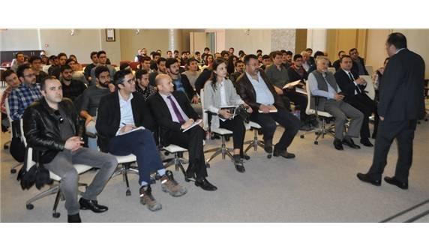http://www.milliyet.com.tr/kutahya-ticaret-ve-sanayi-odasinin-oztuketim-kutahya-yerelhaber-1877769/

